Метод обеспечения абсолютной безотказности деталей и машин и расчет увеличения их цены

В.Е. Касьянов
Ростовский государственный строительный университет
Аннотация: Изложенный в статье метод может быть применен при создании машин с гарантированной безопасной эксплуатацией, в случае возможно больших затрат на ремонт. В методе использован переход от выборочных параметров статистических распределений (прочности, нагруженности и ресурса) к параметрам генеральных совокупностей конечного объема. Абсолютная безотказность обеспечивается, если ресурс (расчетной) деталей и машин будет несколько больше первого значения вариационного ряда совокупности. Приближенные расчеты показали, что увеличение цены машины составит примерно 30% при абсолютной безотказности всех деталей машины.
Ключевые слова: метод, обеспечение, абсолютная безотказность, безопасная эксплуатация, совокупность конечного объема, минимальный расчетный ресурс, допустимый рост цены.

С развитием теории и практики обеспечения надежности деталей, узлов и машин положение заметно улучшилось [1]. Вместе с тем масштабы отечественного машиностроения сократились. Использование зарубежных машин в России в ряде случаев с более высокой надежностью и ценой в условиях сложившейся ситуации импортозамещения требует создания отечественных машин с опережающей надежностью. Такая надежность должна гарантировать безотказность эксплуатации и высокую надежность, обеспечивающую значительное увеличение производительности, снижение затрат на ремонт и техническое обслуживание машин.
В ряде случаев высокая вероятность безотказной работы деталей Р=0,92-0,94 не решает проблемы требуемой надежности машин. Необходим иной научный подход для исключения отказов, обеспечения безотказной эксплуатации, недопустимости аварий и значительных затрат на ремонт машин. Известно, что оптимизация значений Р позволяет увеличить вероятность безотказной работы Р, уменьшить количество отказов. Однако, как показывает опыт эксплуатации машин, отказы возникают раньше расчетных ресурсов деталей.
Выполненный анализ такого положения позволил установить следующее:
- расчет ɣ - % ресурса деталей в КБ выполняется по выборочным данным прочности и нагруженности в количестве N=10-100;
- в эксплуатации находятся тысячи машин, образуя совокупность конечного объема (например, за год выпускается 1000 деталей (машин), а за 10 лет без изменения конструкции, технологии изготовления и условий эксплуатации – 104 деталей).
Аппроксимация статистических данных (кривые 1 и 2 на рис. 1.) выполняется вероятностным законом со сдвигом (законом Вейбулла с 3-мя параметрами).
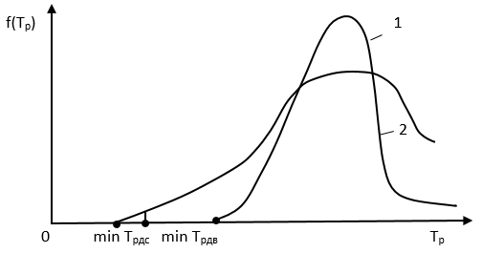
Рис. 1. – Распределения ресурсов деталей: 1-по выборочным данным; 2-по данным совокупности конечного объема
Из рис. 1 видно, что отказы от совокупности конечного объема начнутся раньше, чем от выборки.
Параметр сдвига Сс для совокупности оказывается меньше Сс<min Tpc минимального значения вариационного ряда совокупности (рис.2).
Экстраполяция кривой Вейбулла в заштрихованную область до значения сдвига Сс оказывается некорректной, т.к. меньше значений Трс1 (это первое значение вариационного ряда совокупности) быть не может (рис.3).
Поэтому вместо сдвига Сс рекомендуется применять первое значение вариационного ряда совокупности Трс1. Следовательно, в интервале 0-Трс1 отсутствуют отказы, т.е. обеспечивается абсолютная безотказность [2,3], а вероятность безотказной работы Р=1 и вероятность отказа Q=0.
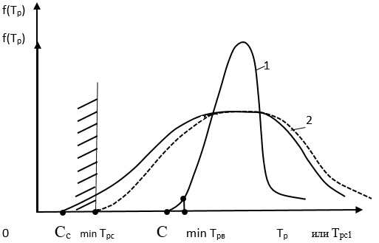
Рис. 2. – Аппроксимация кривой распределения совокупности конечного объема законом Вейбулла с тремя параметрами
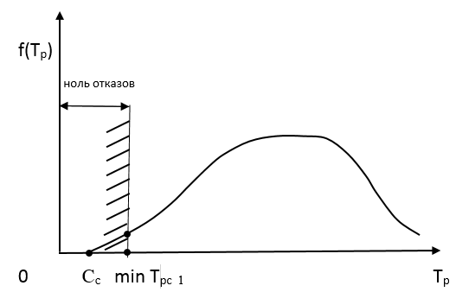
Рис. 3. – Экстраполяция кривой распределения Вейбулла в область «ноль» отказов
Такой вывод коллегами и оппонентами обычно не воспринимается всерьёз и предполагается ими, что это невозможно и что детали и машины будут «золотыми». Эта быстрая спонтанная реакция на абсолютную безотказность – довольно частый случай.
Для гарантированной абсолютной безотказности в интервале 0-Трс1 следует заданный ресурс детали увеличить на 15-30% (рис.4).
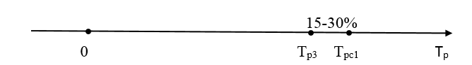
Рис. 4. – Увеличение заданного ресурса Тр3 до Трс1 для гарантии «ноль» отказов
С целью определения значения Трс1 распределения выборки по Вейбуллу представлено в логарифмических координатах (рис.5) [4,5,8].
Если выборка получена из совокупности, то график на рис. 5 - прямая линия распределения будет общей и для совокупности. Это предположение проверено моделированием выборок из совокупностей объемом №=103; 104; 105. Расхождение полученных значений Трi и прямой распределения совокупностей не превысило 1-3% [6-8].
Поэтому параметры закона Вейбулла для совокупностей приняты такими же, как для выборок из них: (кроме с):
Выборка | а=А;  в=В;  с=Трс1 | Совокупность

В данном случае продолжение прямой на графике (рис.5) – это экстраполяция прямой выборки, которая допускает приближенный результат с некоторой вероятностью.
Поэтому для гарантии требуется увеличить min ресурс на 15-30%.
Понятно, что получить прямую для совокупностей объема Nc=103-106 и более фактически (экспериментально) трудоемко, долго, т.е. невозможно. Хотя есть примеры весьма неожиданные.
Так, астроном древности Гиппарх Никейский во II веке до н.э. определил (не измерил) расстояние от Земли до Луны. Он основывался на лунных затмениях и вычислил, что расстояние до Луны равно около 30 земных диаметров (около 382 тыс. км.).
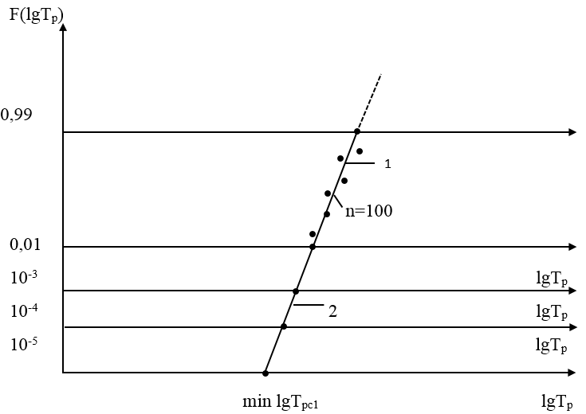
Рис. 5. – Распределение выборки (1) и совокупности (2) представлены в логарифмических координатах
Однако в наше время выполнено измерение (а не расчет) расстояния от Земли до Луны с помощью лазерной локации.
На Луне установили зеркальный отражатель и на него отправили лазерный луч. Измерили время прохождения лазерного луча с точностью до нескольких километров: в среднем оно составило 384403 км.
Еще пример. Длина экватора Земли впервые высчитана древнегреческим ученым Эратосфеном во II веке до н.э. Сначала он измерил расстояние между городами Александрия и Сиена, угол между ними составил 1ᵒ, умножив хорду на 360ᵒ, получил длину меридиана; аналогично высчитана длина экватора, равная 39690 км.
Таким образом, сначала достаточно определить нужный параметр расчетом, а потом, если получится, подтвердить измерением.
Далее требуется рассмотреть состав деталей и узлов и их влияние на надежность машины (таблица №1).
Таблица №1
Состав деталей и узлов машины
Деталь не диагностируется | С внезапным отказом | С внезапным отказом
 | Внезапная остановка машины | Внезапная остановка машины
 | Потеря безопасности | Значительный экономический ущерб
 | Требуется абсолютная безотказность | Требуется абсолютная безотказность
Деталь диагностируется | С постепенным отказом | С постепенным отказом (не диагностируется)
 | Заявочная после диагностирования или плановая остановка для ТО и ремонта машины | Нет ремонтной базы
 | Некоторый экономический ущерб | Некоторый экономический ущерб
 | Обеспечение оптимальной безотказности | Требуется абсолютная безотказность

Таблица №2
Состав деталей машины и последствия отказов
Машина | Внезапный отказ детали | Внезапная остановка машины | Потеря безопасности | Требуется абсолютная безотказность
 | Внезапный отказ детали | Внезапная остановка машины | Значительный экономический ущерб | Абсолютная безотказность
 | Постепенный отказ детали | Заявочная после диагностирования или плановая остановка для ТО и ремонта машины | Некоторый экономический ущерб | Обеспечение оптимальной безотказности
 | Постепенный отказ детали | Нет ремонтной базы | Некоторый экономический ущерб | Требуется абсолютная безотказность

Исходные данные и результаты расчета.
Доля деталей в машине усталость без диагностики 50% усталость и износ с диагностикой 40%/
Ненагруженные детали составляют около 10%.
В состав исходных данных также входят [9,10]: заданный ресурс деталей и машины – 20 тыс. ч.; показатели угла наклона кривой усталости m2=15; для износа m2=4; увеличение усталостного ресурса – 17 раз; ресурса при износе – 9 раз. Результаты расчетов приведены в таблице №4. Зависимость увеличения цены машины представлена на рис. 6.
Таблица №3
Исходные данные и результаты расчета
m₂=15; 1 деталь дешевая 20 тыс.р. | Усталость и износ m₂=15; 20% деталей, износ m₂=4, 20%
Увеличить min ресурс в 17 раз, | Увеличить min ресурс при износе в 9 раз
Увеличить прочность  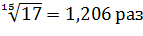 | Увеличить прочность при износе  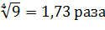
Увеличение цены детали (Цд=20 тыс.р) на 20,6% | Увеличение цены детали при износе 300*0,73=219 тыс.р.
Увеличение цены машины  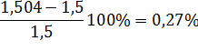 | Увеличенные цены машины при износе 20% деталей  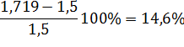
1 деталь дорогая 120 тыс.р. увеличение цены 120*0,2=24 тыс.р. увеличение цены машины
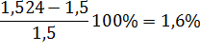
5 деталей стоят 300 тыс.р Увеличение их цены 300 тыс. *0,2=60 тыс.р.  Увеличение цены машины  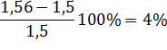 | Все детали: усталость 50% и износ 40%.  Увеличение цены машины 150+60+219=429 тыс. руб.  Новая цена машины 1,929 млн.р.  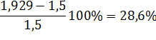  Проверка 10%+4+14,6=28.6%

Таблица №4
Увеличение цены машины в % при обеспечении абсолютной безотказности деталей.
Варианты
1 | 2 | 3 | 4 | 5 | 6
1 деталь  дешевая | 1 деталь  дорогая | 5 деталей средней стоимости | 50% деталей с усталостными отказами, не диагностируются | 40% деталей с усталостными и износовыми отказами, диагностируются | 100% деталей машины
0,27 | 1.6 | 4 | 10 | 18,6 | 28,6

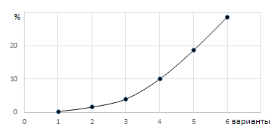
Рис. 6. – Увеличение цены машины при обеспечении абсолютной безотказности различного количества деталей
Из графика (рис.6) видна закономерность увеличения цены машины в случае различных ситуаций: от обеспечения абсолютной безотказности 1 детали до 100% деталей, т.е. всей машины, например, когда отсутствует возможность ремонта и техобслуживания на Луне, Марсе, на дрейфующих полярных станциях при низких температурах (-60ᵒ - 70ᵒС) и т.п.
Расчеты представлены приближенные, но не «золотых» деталей и машины с удвоенной или утроенной ценой не получается.

Литература
- Касьянов В.Е. Принципы создания практически безотказных машин// Стандарты и качество. 1988, №7. С.39-42.
- Касьянов В.Е. Принципы создания машины абсолютной безотказности. Деп. ВИНИТИ, 13.01.2014 г. С.7.
- Касьянов В.Е., Теплякова С.В. Обеспечение абсолютной безотказности деталей за заданный ресурс. Научное обозрение№9, часть 3,2014. С.5.
- Касьянов В.Е., Котесова А.А., Зайцева М.М., Оценка параметров распределения Вейбулла для совокупности конечного объема. Деп. ВИНИТИ РАН, 24.01.2012, №21-В2012. С. 6.
- Касьянов В.Е., Котесова А.А., Котесов А.А. Аналитическое определение параметров закона Вейбулла для генеральной совокупности конечного объема по выборочным данным прочности стали // Инженерный Вестник Дона, 2012, №2 URL: ivdon.ru/magazine/archive/n2y2012/804.
- Касьянов В.Е., Теплякова С.В., Котесов А.А. Применение генеральной совокупности конечного объема вместо выборочных данных в расчетах усталостного ресурса деталей машин // Научное обозрение URL: sced.ru/ru/index.php?option=com_content&view=article&id=313:nauchnoe-obozrenie-9-2-2014&catid=39&Itemid=156&limitstart=2.
- Касьянов В.Е., Котесова А.А., Теплякова С.В. Упрощенное определение расхождений между минимальными ресурсами выборок и совокупностей для ответственных деталей машин // Инженерный Вестник Дона, 2013, №2 URL: ivdon.ru/magazine/archive/n2y2013/1694.
- Касьянов В.Е., Котесова А.А., Зайцева М.М. Оценка параметров распределения Вейбулла для совокупности конечного объема. Деп. ВИНИТИ РАН 24.01.2012, № 21-В2012. С.6.
- Genschel U., Meerker W/ AComparison of Maximum Likelihood and Median Rank Regression for Weibull Estimation.-Departament of Statistika Iowa State University Ames. IA 50011-2010 year, pp. 211-218.
- Disney R.L. Sheth N.J., Lipson C. The Determination of the Probability of Failure by Stress / Strength Interference Theory, Proceedings of Annual Symposium on Reliability, 1968, pp. 417-422.
References
1. Kas'janov V.E. Standarty i kachestvo. 1988, №7. pp.39-42.
2. Kas'janov V.E. Dep. VINITI, 13.01.2014 g. p.7.
3. Kas'janov V.E., Tepljakova S.V Nauchnoe obozrenie №9, chast' 3, 2014. p.5.
4. Kas'janov V.E., Kotesova A.A., Zajceva M.M. Dep. VINITI RAN, 24.01.2012, №21-V2012. S. 6.
5. Kas'janov V.E., Kotesova A.A., Kotesov A.A. Inzhenernyj Vestnik Dona (Rus), 2012, №2 URL: ivdon.ru/magazine/archive/n2y2012/804.
6. Kas'janov V.E., Tepljakova S.V., Kotesov A.A. Nauchnoe obozrenie URL: sced.ru/ru/index.php?option=com_content&view=article&id=313:nauchnoe-obozrenie-9-2-2014&catid=39&Itemid=156&limitstart=2.
7. Kas'janov V.E., Kotesova A.A., Tepljakova S.V. Inzhenernyj Vestnik Dona (Rus), 2013, №2 URL: ivdon.ru/magazine/archive/n2y2013/1694.
8. Kasyanov VE Kotesova AA Zaitsev MM Evaluation Weibull distribution parameters for the set inal volume. Dep. VINITI 24.01.2012, № 21-V2012
9.Genschel U., Meerker W. AComparison of Maximum Likelihood and Median Rank Regression for Weibull Estimation.-Departament of Statistika Iowa State University Ames. IA 50011-2010 year, pp. 211-218.
11. Disney R.L. Sheth N.J., Lipson C. The Determination of the Probability of Failure by Stress. Strength Interference Theory, Proceedings of Annual Symposium on Reliability, 1968, pp. 417-422.

